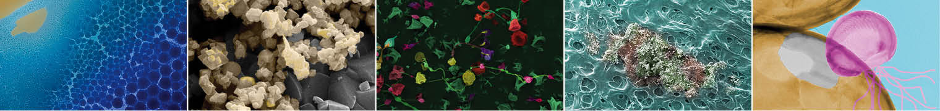

Concurso Interno de IMÁGENES CEDENNA 2022

Formulario de participación

Fecha de postulación a concurso: dd/mm/aaaa
Del autor:
Nombre:
Rut o pasaporte: 12.345.678-9
Área de Investigación: ejemplo; Simulaciones
Programa o carrera: nombre de la carrera o programa a la que está adscrito
Universidad: nombre de la institución
Correo electrónico: correo@ejemplo.com
Teléfono de contacto: Particular o laboral
Duplique esta información en caso de existir más autores, borre esta línea de lo contrario.

Nombre de archivo: ejemplo; imagen_01_apellido.png
Nombre técnico: ejemplo; simulación de una capa de grafeno con nanopartículas.
Nombre de fantasía (opcional): ejemplo; cangrejos moleculares.
Técnica de adquisición de la imagen: ejemplo; la imagen se realizó con dinámica molecular clásica en código LAMMPS, con potencial reaxFF a temperatura ambiente.
Descripción: Realice una descripción entretenida de la imagen, de fácil comprensión para estudiantes de enseñanza básica, media y público general. Este texto no debe superar los 350 caracteres.
Duplique toda esta información en caso de existir más imágenes, borre esta línea de lo contrario.

De los derechos de publicación
Por medio de la presente, como postulante[s] al concurso de imágenes Cedenna 2022 , declaro[mos] ceder al Cedenna la totalidad de los derechos patrimoniales de autor sobre la[s] Imagen[es], incluidos, pero sin limitarse, todos los derechos señalados en el artículo 18 de la ley 17.336 de Propiedad Intelectual, y especialmente los derechos de radiodifusión; publicación; edición; traducción; distribución; comercialización; reproducción; comunicación pública; transformación y adaptación, en cualquier tipo de soporte conocido o por conocer y desarrollar. Se deja expresa constancia que estos derechos podrán ser ejercidos en Chile y en el extranjero, por el Cedenna o por un tercero autorizado por éste, con fines comerciales, de lucro, culturales, educacionales o de beneficencia, y respecto de la[s] Imagen[es] en su conjunto, o de cualquiera de los fragmentos o partes que la[s] componen, a completo y exclusivo arbitrio del Cedenna.

